Nové zjištění: Prozánětlivý stav organizmu je ovlivňován složením tuků
v jídelníčku

Prof. Ing. Rudolf Poledne, CSc.
Fórum zdravé výživy

Co je prozánětlivý stav organizmu
Prozánětlivý stav organizmu je ukazatel charakterizovaný zvýšenou hodnotou CRP
(C-reaktivní protein), která ukazuje na přítomnost zánětu a zánětlivého procesu (zejména bakteriálního původu) v organizmu. Mírné zvýšení hodnoty CRP nad normu souvisí také
s vyšším výskytem srdečně-cévních příhod, přičemž tyto mírně zvýšené hodnoty nemusí být vždy demonstrovány „viditelným“ zánětem. V právě dokončeném projektu v pražském IKEMu bylo prokázáno, že prozánětlivý stav s mírně zvýšenými hodnotami CRP může vyvolat i nevhodné složení jídelníčku, resp. nevhodné složení tuků v něm.

Hodnota CRP je tedy ovlivňována přítomností infekce či zánětu v organizmu. Jeho hladina však může být do určité míry ovlivněna také genetickými dispozicemi (existují osoby, které mají tuto hodnotu geneticky vyšší) i životním stylem a působením vnějšího prostředí – nízkou fyzickou aktivitou, chronickou únavou, tělesnou hmotností (lidé s nadváhou a obezitou mají hodnotu CRP vyšší), aj., ale také hodnotou LDL cholesterolu v krvi a skladbou jídelníčku. Zde je důležité podle výsledků projektu pražského IKEMu zejména složení tuků. Zánětlivé změny v organizmu tak mohou probíhat neočekávaně i u lidí bez zjevných známek zánětu.

Prozánětlivý stav jako rizikový faktor srdečně-cévních onemocnění
Fakt, že prozánětlivý stav organizmu působí jako rizikový faktor vzniku onemocnění srdce
a cév, je znám již více než 10 let. Uvádí se, že čím vyšší je hladina CRP, tím vyšší je riziko srdečního infarktu.

I když jsou tyto hodnoty v porovnání např. s bakteriálním zánětem (kdy mohou hodnoty CRP přesahovat hodnoty v řádu desítek až stovek mg/l) zvýšené pouze mírně (v řádu spíše jednotek mg/l), jedná se o zánět dlouhodobý, který prokazatelně poškozuje cévy (zatímco bakteriální zánět po zaléčení v horizontu 14ti dní odeznívá).

Míra prozánětlivého stavu organizmu předurčuje, jak se budou v organizmu chovat buňky zapříčiňující ukládání cholesterolu v cévách. Prozánětlivý stav také ovlivňuje vlastnosti cévní stěny v souvislosti s jejím případným kornatěním (aterosklerózou). Je-li hodnota CRP vyšší, buňky, které mají za úkol odvádět nadbytečný cholesterol z cévní stěny, tuto funkci neplní
a naopak přispívají k tomu, že se cholesterol v cévách ukládá. Tyto buňky se navíc mění
a způsobují tak změny v cévní stěně, která je pak vůči kornatění (ateroskleróze) méně odolná. Snáze tak vzniká podklad pro srdečně-cévní onemocnění.

Jak je prozánětlivý stav ovlivňován stravou
prozánětlivý stav je ovlivňován stravou, zejména složením tuků v jídelníčku. Zatímco nasycené tuky (resp. tuky s převahou nasycených mastných kyselin) prozánětlivý stav zvyšují (zvyšuje se hodnota CRP), při přechodu na stravu se sníženým obsahem nasycených mastných kyselin (tj. výraznou redukcí potravin typu máslo, sádlo, uzeniny, tučné maso, tučné mléčné výroky, dorty, krémy apod. v jídelníčku) a vyšším obsahem mastných kyselin nenasycených (obsažené v rostlinných olejích, kvalitních margarínech, tucích ryb), hodnota CRP klesá.

S největší pravděpodobností můžeme konstatovat, že se tento fakt podílel na snižování výskytu srdečně-cévních onemocnění v ČR a na snížení úmrtnosti v důsledku těchto onemocnění v první polovině devadesátých let minulého století. V této době totiž velice výrazně klesla spotřeba másla a sádla, jakožto zástupců nasycených tuků, a to např. u másla z 10 kg na 3,5 kg za rok. Zároveň vzrostla spotřeba rostlinných tuků a olejů, ve kterých
je vyšší podíl mastných kyselin nenasycených. Nejenže se tímto krokem snížila hladina cholesterolu v populaci, snížila se také míra prozánětlivosti, a tím pádem i úmrtí v důsledku KVO. V dalších letech můžeme snížení srdečně-cévních úmrtí přisuzovat také dokonalejším lékařským metodám a léčebným postupům, které se však začínají datovat až od druhé poloviny devadesátých let (viz obrázky 1 a 2).

Obrázek 1 obrázek 2

Výsledky aktuálního projektu pražského IKEMu
Souvislost prozánětlivého stavu se skladbou jídelníčku naprosto jasně prokázal aktuální projekt provedený v pražském IKEMu.

Projekt probíhal na souboru 18 dobrovolníků (dobrovolnic), kteří dodržovali předepsanou
a připravenou dietu (kompletní stravu na každý den). Ta byla propočítána a připravena
pro každého účastníka individuálně. Soubor byl rozdělen do dvou skupin, přičemž první skupina v prvních třech týdnech konzumovala stravu bohatou na nasycené mastné kyseliny
a druhá skupina stravu bohatou na nenasycené mastné kyseliny (obrázek 3).

Obrázek 3
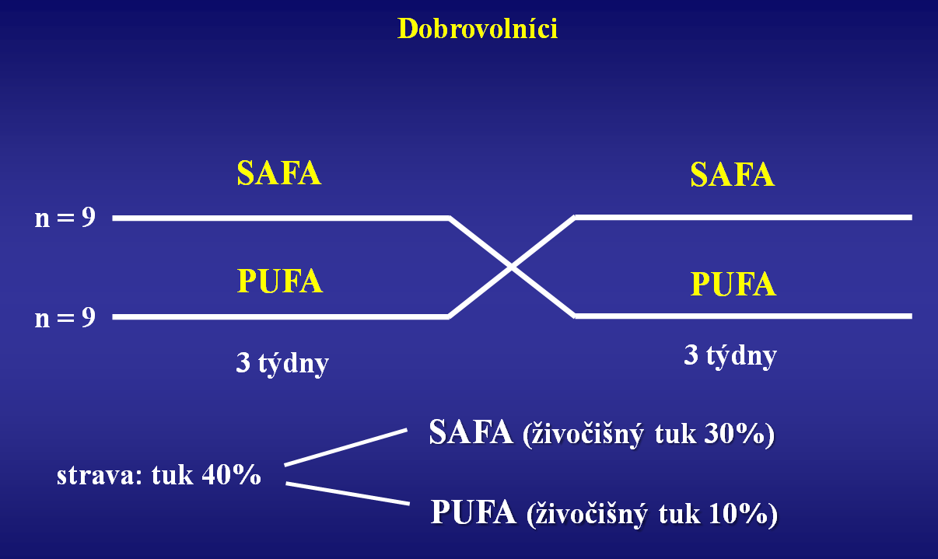
Zdroj: IKEM, 2012

Na začátku tohoto období a poté na jeho konci bylo účastníkům změřena koncentrace CRP (měřeno vždy 2 dny po sobě, z hodnot byl vypočítán průměr tak, aby byla naměřená hodnota co nejvíce vypovídající). Po třech týdnech se strava v obou skupinách zaměnila a na začátku
a konci probíhalo opět měření CRP.

Jednotliví účastníci projektu byli pod intenzivní kontrolou, aby se u nich neměnil žádný jiný parametr (zejména tělesná hmotnost), který by mohl hodnotu CRP také ovlivnit a výsledky projektu tak zkreslit. Po 6 týdnech byl projekt ukončen a výsledky analyzovány. Projekt ukázal velmi výrazný a statisticky významný rozdíl v hodnotách CRP při dodržování diety bohaté na nasycené mastné kyseliny a diety bohaté na nenasycené mastné kyseliny
(viz obrázek 4).

Obrázek 4
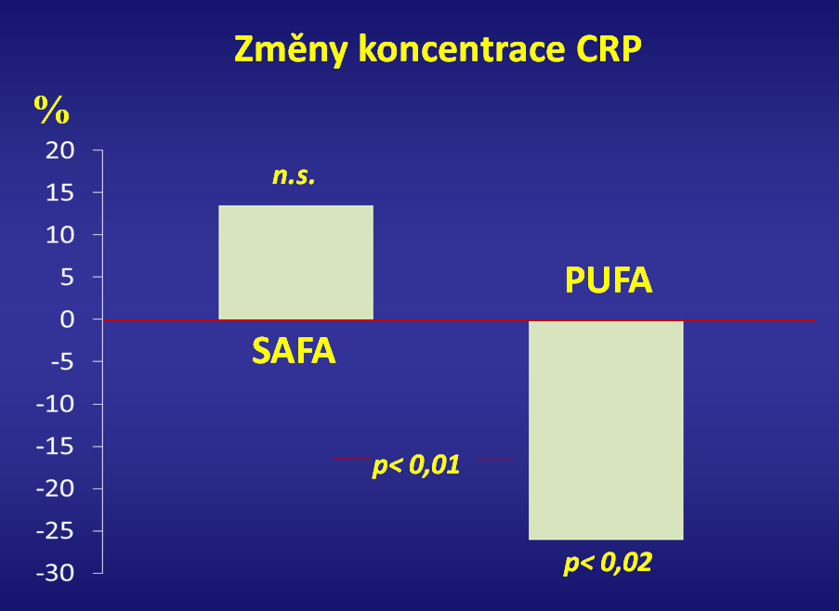
Zdroj: IKEM, 2012

Závěrem je tedy možné konstatovat, že strava bohatá na nasycené mastné kyseliny významně zvyšuje prozánětlivý stav organizmu, tedy rizikový faktor srdečně-cévních onemocnění.

